**Primeton BFT**

**大文件传输平台**

**agent接入手册**

目录

1 概述 3

2 安装前准备 4

2.1 基本要求 4

2.1.1 jdk 要求 4

2.1.2 系统支持和硬件要求 4

2.1.3 端口检查 4

2.1.4 网络检查 5

2.1.5 目录创建 6

2.1.7 FTA安装介质获收 6

2.2 FTA 安装 6

2.2.1 安装 6

2.2.2 FTA 启动 7

2.2.3 FTA 添加守护进程 7

2.2.4 FTA停止 8

2.3 FTA常见问题 8

2.3.1 BFTAgent重复启动 8

3 联系我们 11

4 关于普元 13

# 概述

本手册为中银富登村镇银行大文件传输平台FTS在UAT环境Linux操作系统下安装提供指导。

**BFTAgent（代理节点）**

大文件传输代理节点是文件传输的基本单元，部署在需要进行文件传输的服务器上，实现节点之间一对一，一对多的文件传输，sftp/ftp上传下载、对象服务器传输，支持文件扫描、文件传输、断点续传、并发传输、压缩传输、加密传输等功能。

# 安装前准备

## 基本要求

需要提前申请 root权限，安装时需要使用root用户进行操作。

### jdk 要求

安装介质内置jre（Oracle JDK1.8.0_172、openjdk1.8.0＿41），无需单独安装配置java运行环境。

### 系统支持和硬件要求

|  |  |  |  |
| --- | --- | --- | --- |
| **推荐内存** | **最低磁盘空间** | **最低磁盘空间** | **操作系统** |
| 8G及以上 | 4C | 根据传输文件体量  磁盘大小>文件总量峰值 | Windows V7/10  WindowsServer V2008  Red Hat V6.0及以上  CentOS V7.2  AIX V7.1  银河麒麟 V4  UOS V20 |

### 端口检查

|  |  |  |
| --- | --- | --- |
| **端口** | **协议** | **用途** |
| 8183 | http | 5G管理端口 |
| 7081 | http |  |

端口状态检查：执行安装脚本时会自动检查。

如果端口未开放请释放端口。

查看端口是否被占用，（非root用户命令前需加上“sudo”）。

netstat -tunlp grep 8183

netstat -tunlp grep 7081

如果端口被占用，请解决后再安装。

### 网络检查

因FTC与传输管理 Server 、logCenter需要进行通信，请务必完成如下配置：

1. 检查FTC与Server 端口是否通畅：

ping serverip地址

telnet serverip 端口(6311)

1. 检查FTC与logCenter端口是否通畅：

ping logip地址

telnet logip 端口(29898)

1. 检查发送代理与该i接收端口是否通畅：

ping agentip

telnet agentip端口(7081)

如果网络访问失败，请检查网络及防火墙。

### 目录创建

以fdprd用户创建目录/app/fdprd/FTSagent/，然后使用

chown-R fdprd fdprd /app/fdprd

groupadd fdprd

useradd fdprd -g fdprd

chown -R fdprd:fdprd /app/fdprd/FTSagent

命令更改/app/fdprd的拥有权为fdprd。

### FTA安装介质获收

联系普元客服获取BFTAgent安装包及sha256校验文件。

## FTA 安装

### 安装

以fdprd用户进入/app/fdprd/FTSagent/目录执行如下解压命令进行介质包解压.

cd /app/fdprd/FTSagent

tar -xvf Primeton_BFT_7.5.1_Agent.tar

使用如下命令，编辑"/app/fdprd/FTSagent/config/ bft-agent-config.xml”文件，配置BFT Agent

cd /app/fdprd/FTSAgent/bftagent/config

vi bft-agent-config.xml

<agent>

<name>SIT_AGNET_CMS01</name> #BFT Agent服务器名称

<ip>域名</ip> #BFT Agent服务器域名

</agent>

<servers>

<server>域名:9091</server> #BFT Server服务器netty IP+端口

</servers>

|  |  |  |
| --- | --- | --- |
| 提示信息 | 含义 | 备注 |
| name | BFT Agent服务器名称 | 不能为空 |
| ip | BFT Agent服务器域名 | 不能为空 |
| Server | BFT Server服务器IP及端口，格式：ip:port;ip:port (多个Server以";"分割) | 不能为空 |

### FTA启动

以fdprd用户进入/app/fdprd/FTSagent/目录，执行./ startBFTAgent.sh启动服务。

查看启动提示，并获取系统日志路径

/app/fdprd/ FTSAgent/jre

ON

console started

console start detail log see /app/fdprd/ FTSagent /bftagent/logs/bftagent.log

使用如下命令查看启动日志，出现如下提示，控制管理中心（BFTAgent）启动成功

cd /app/fdprd/FTSagent/logs

tail -100f bftagent.log

代理服务器（BFTAgent）未在控制管理中心注册时

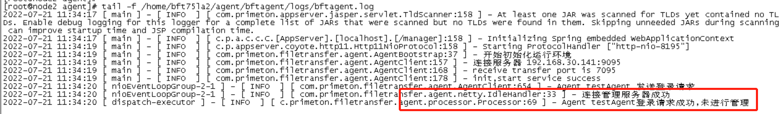

代理服务器（BFTAgent）已在控制管理中心注册

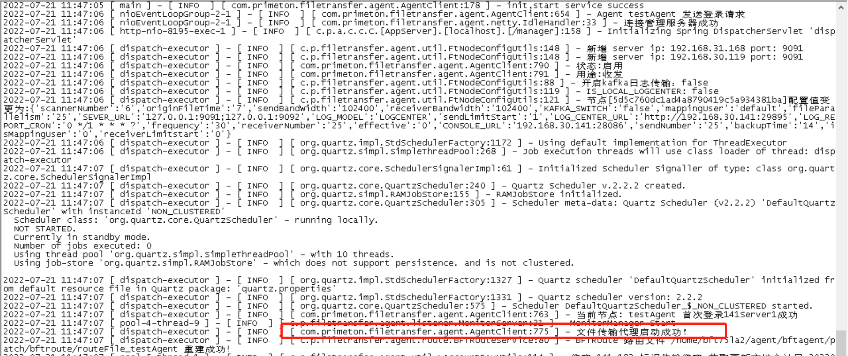

### FTA添加守护进程

以fdprd用户进入/app/fdprd/FTSagent/目录，执行./ startBFTAgent.sh启动服务。

ps -ef | grep bftagent | grep -v "grep"

bft 3449 1 95 09:16 pts/2 00:00:13 /app/fdprd/FTSagent/ jre/bin/ja

以root用户进入目录/app/fdprd/FTSagent/bftservice。执行./autostartreg.sh。

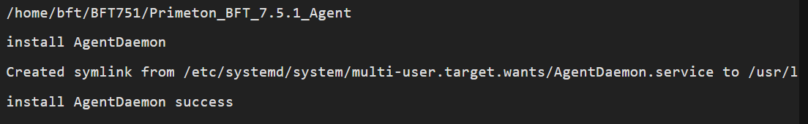

以fdprd用户进入/app/fdprd/FTSagent/目录

检查守护进程脚本的启动用户（脚本进程的属主为fdprd用户表示配置成功）

ps -ef | grep agentDaemon.sh | grep -v "grep"

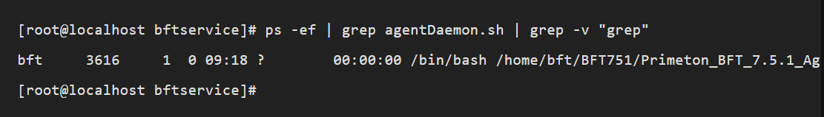

验证BFT Agent服务的启动用户（自动重启后的BFT Agent进程的属主为fdprd用户，则表示守护进程配置完全正确）

手动KILL掉BFT Agent进程

ps -ef | grep fdprd | grep -v "grep"

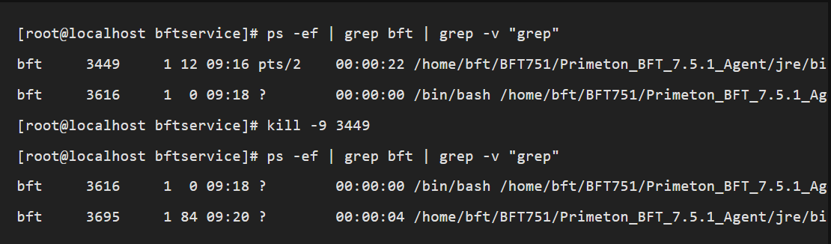

### FTA停止

以fdprd用户进入FTS目录/app/fdprd/FTSagent/，运行脚本 ./ stopBFTAgent.sh 进行停止服务。

## FTA常见问题

1. 问题描述:启动代理服务器时，报错“系统中存在同地址、端口但不同名称的代理”

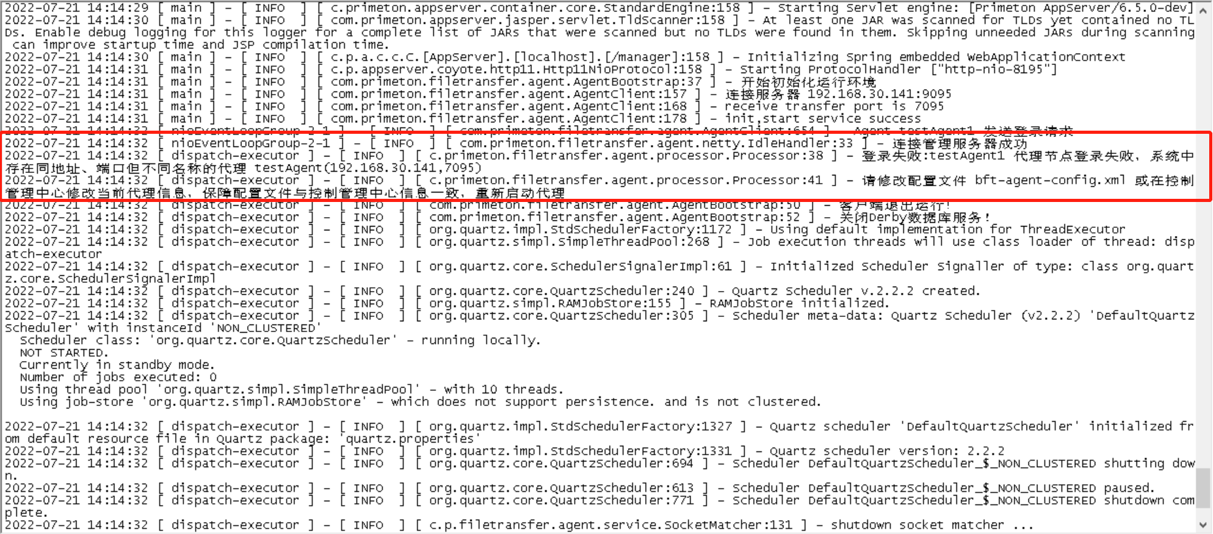

解决方法：在控制管理中心>代理服务器页面，查看是否存在同名且端口不同的代理服务器，若存在，则说明注册信息与配置文件信息不一致，将其改为一致即可。

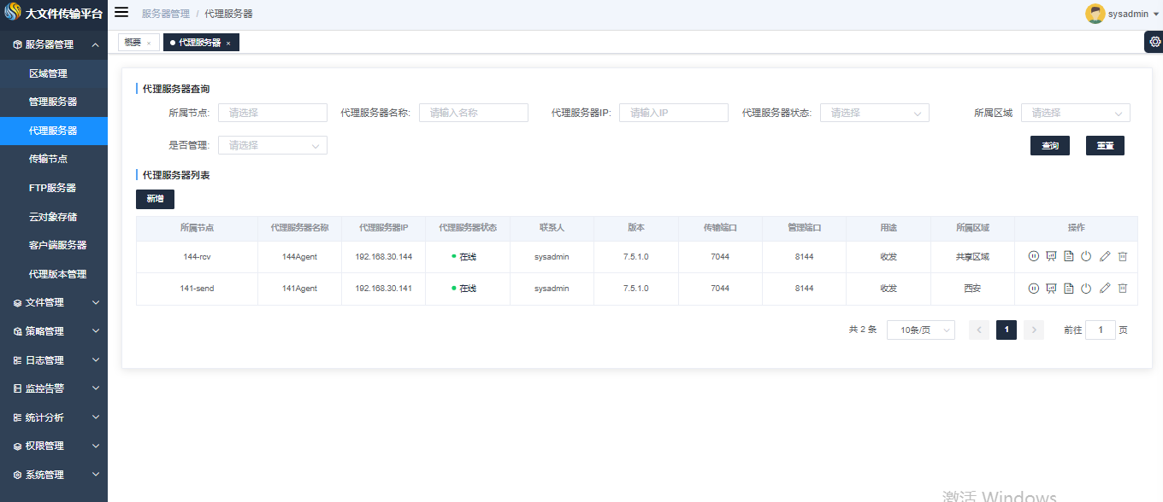

1. 问题描述： 代理服务器启动时，定义端口已被其他应用占用

解决方法：使用命令查看BFTAgent是否已经启动,未启动，则修改BFTAgent配置项

（http访问端口）进行处理

1.linux查看端口命令

netstat -tunlp | grep 8183

ps -ef | grep 进程号

1. 问题描述：BFTServer在线, BFTAgent无法与管理服务器（BFTServer）连接

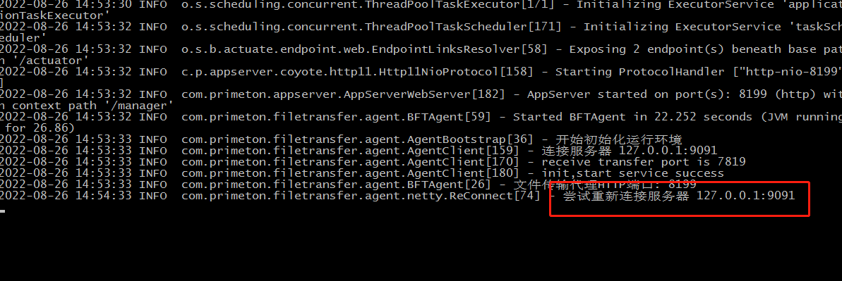

解决方法：在控制管理中心>管理服务器页面，查看管理服务器IP和Agent登录端口，是否与BFT Agent({BFTAgent安装目录}\bftagent\config\bft-agent-config.xml)中一致，若不一致，则将其改为一致即可

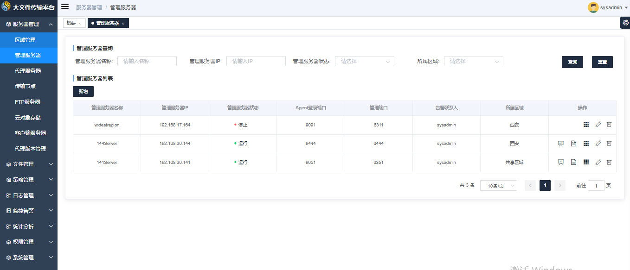

### BFTAgent重复启动

###### 问题描述

重复启动已经处于运行状态的代理服务器（BFTAgent），提示信息提示重复启动

/app/fdprd/FTSagent

start BFT-agent

There is already an instance running, check and start again

###### 处理方法

命令查看进程是否已经存在，若已存在无需再次启动。

ps -ef|grep fdprd

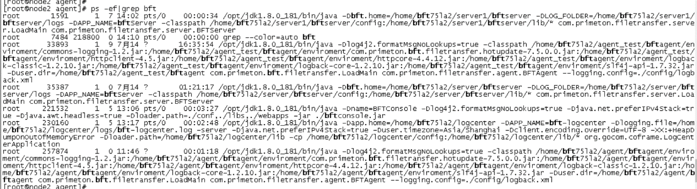

# 联系我们

了解关于普元相关产品的更多内容，请致电服务电话：400-820-5821

普元总部及各地办公室：

**普元信息技术股份有限公司(公司总部)**

上海市张江高科技园区碧波路456号4楼邮编： 201203

Tel: +86 021-5080 5188

Fax: +86 021-5080 1900

**普元北京办公室**

北京市海淀区彩和坊路8号天创科技大厦东门1301室邮编：100080

Tel: +86 010-6269 8005

Fax: +86 010-6269 8015

**普元广州办公室**

广州市天河区体育西路191号中石化大厦B塔2907室邮编：510630

Tel: +86 020-3821 8599，3821 8499，3821 8455

Fax: +86 020-3821 7272

**普元西安办公室**

陕西省西安市高新区唐延路25号银河新坐标A座1604室邮编：710075

Tel: +86 029-8882 3459

Fax: +86 029-8889 7491

**更多分支办公室参见普元公司官网 www.primeton.com**

# 关于普元

普元信息技术股份有限公司（科创板股票代码：688118）是一家值得客户信赖的基础软件技术公司，更致力于成为中大型企业及政府机构数字化转型的使能者。普元信息聚焦客户所关注的信息化挑战与压力，提供国产化的基础软件架构支撑，帮助客户建立智能化的数据治理体系，助力客户打造面向业务场景的数字化应用，实现数字化转型。

普元信息从创立之初，即致力于基础软件创新和持续发展，并紧跟技术和产业趋势，布局数据治理、数字化应用领域，形成金融、政务、军工、能源、运营商、先进制造业等多个重点优势行业，获得逾千家行业大中型客户及合作伙伴的持续认可，从初具规模到国内领先，收入规模不断扩张，市场规模国内占有率保持领先，并于2019年12月，成功登陆科创板，启动公司发展新篇章。

普元信息连续十年获得国家规划布局内重点软件企业认定，是国家企业技术中心、国家高技术产业化示范工程单位，国家版权示范单位、软件能力成熟度CMMI5级认证企业、国家博士后科研工作站、国际规范组织Jakarta EE企业级会员、全国信标委云计算、大数据标准小组成员单位，多次获得省级科学技术进步奖项，拥有数十项软件发明专利，承担多项国家级、省部级重大科研攻关课题或产业化任务。

普元信息于上海设立研发总部，并在北京、广州、深圳、西安、武汉、济南等地设有分支机构、研发及技术支持中心，保障用户获得及时的研发和技术支持。

面向数智未来，普元信息将继续以值得信赖的基础软件技术与服务能力，助推中国信创产业高质量发展，以对行业信息化挑战与压力的深入洞察，助力客户管理模式和商业模式变革，成为领先的数字化转型使能企业。